

Activity vídeo- Inglês IFRS/Campus Porto Alegre

Profa Cláudia Estima

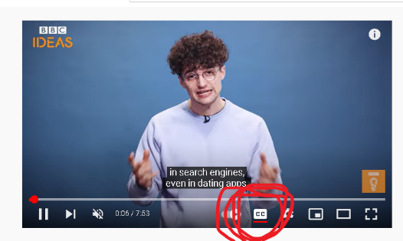

*Acionar legendas

Roteiro de Atividade

1. Acionar as legendas em inglês e assistir o vídeo 3 vezes, os 2 primeiros minutos do vídeo. Conferir em dicionários sugeridos pela professora algumas palavras desconhecidas (entre 8 e 10 palavras no máximo).
2. Responder as questões a seguir em língua portuguesa (ou inglesa).
3. Enviar para “envio de tarefa ” – um documento Word.

**Vídeo**

1. What is the name of the speaker?
2. What is the name of the youtube channel? Have you seen it before?
3. Answer with True or False, according to the video:

( ) Algorithms are everywhere.

( ) The speaker knows the definition of algorithms.

( ) According to google, an algorithm is a rule to make calculations.

( ) Professor Vitoria Nash works for Cambridge University.

1. Transcreva a definição da professora Vitoria Nash.
2. How many algorithms are there in the University Data Center (professor Bernie Hogan)?